Тема: «У страха глаза велики»(русская народная сказка)
Составитель:Рыбарчук Татьяна АлександровнаМБОУ ПСОШ № 4

Цель. Формирование навыков работы с текстом художественного произведения.
Планируемые результаты.
Предметные. Познакомить со сказкой. Учить давать оценку поступкам героев. Обогащать словарный запас.
Метапредметные. Развивать навыки выразительного чтения, творческие способности детей. Развивать внимание к выразительным средствам языка. Формировать умение работать в малой группе (в парах).
Личностные. Воспитывать интерес и любовь к чтению.
Оборудование. Компьютер, интерактивная доска, аудиозапись сказки «У страха глаза велики», толковые словари, маски животных.
Ход урока

I. Организационный момент
Начинаем наш урок.
Тихо сели, ноги вместе.
Книги, ручки – всё на месте?
Руки замерли у всех.
Будем думать, будем слушать
И учиться лучше всех.
2. Артикуляционная гимнастика.
1. Упражнение « Домик» (для глаз)
-Открыли окно, закрыли окно. Открыли окно, открыли дверь.
-открыли дверь, закрыли окна.
2. Дыхательная гимнастика и подготовка голоса.
-Представьте, что вы несёте в вёдрах воду.
-На 1-2-3 делаем вдох. На выдохе произносим: Трёх-трёх-трёх.
Плёх- пле- плёх- плёх.

3.Чтение блоков.
-Прочитайте: первую строчку громко, третью строчку шёпотом, третий столбик медленно.
.

НА | ПЕР | ко | ло
ВО | да | сто | ДА
НО | сы | СПРЯ | ЧЕК

4. Отработка дикции и интонации.
- Прочитайте предложение глазами и губами. С какой интонацией будем читать предложение? Прочитайте предложение громко, тихо , печально, с ускорением, по слогам.
ЯБЛОЧКО ХЛОП - И ЗАЙКЕ В ЛОБ!

III. Постановка цели. Актуализация знаний
Тема нашего урока – сказка. Мы будем учиться выразительному чтению и инсценированию этой сказки.
-Чем отличается сказка от рассказа? (Ответы детей).
-Прочитайте название сказки («У страха глаза велики»).
-Какая это сказка? (Русская народная).
-Как вы понимание словосочетания «глаза велики»? (Очень большие глаза.).
-Предположите, о чем будет сказка? (Высказывание детей).
-Сказка – особый жанр литературного произведения. Как её читают? (Напевно, медленно.).

IV. Работа над новым материалом
Просмотр диафильма - сказки «У страха глаза велики»
1. Проверка первичного восприятия сказки
Кому понравилась сказка?
Какие моменты произвели на вас наибольшее впечатление?
Что вызвало ваш смех? (Высказывание детей).
2. Вторичное осмысление восприятия сказки
Прочитайте первый абзац.
Какими словами начинается сказка? (Жили-были).
Как ещё может начинаться сказка? (В некотором царстве, в некотором государстве).
Как названы в сказке бабушка, внучка, курочка и мышка? (Бабушка-старушка, внучка-толстушка, курочка-клохтушка, мышка-норушка.).
Объясните значение этих слов. (Старушка – много лет бабушке, толстушка – пухленькая фигура, клохчтушка – курочка клохчет (квохчет) норушка – мышка живет в норке.)
Почему разный размер вёдер у героев сказки? (У каждого вёдро по своему росту).
Откуда брали воду? (Ответы детей).
Кто из вас знает значение слов «колода» и «колодец»? Определим по толковому словарю. Вспомним правила нахождения слов в словаре. (Ответы детей).
Слова в словаре расположены в алфавитном порядке. Сначала находим букву «К», затем сочетание букв «КОЛ», потом ищем слова «колода», «колодец».
Объясните, почему сначала идет слово «колода», а потом – «колодец»? . (Ответы детей).
Общая часть у слов «колод». Сравниваем буквы, стоящие за общей частью слов. Буква «а» в алфавите расположена раньше буквы «е», поэтому слово «колода» в словаре расположено раньше слова «колодец».
Прочтите значение слов. (Колода – короткое толстое бревно.Колодец – глубокая яма с отвесными укрепленными стенками, служащая для добывания воды из водоносных слоев земли).
Рисунки колоды и колодцев выводятся на экран <Рисунок 2>, <Рисунок 3>, <Рисунок 4>.
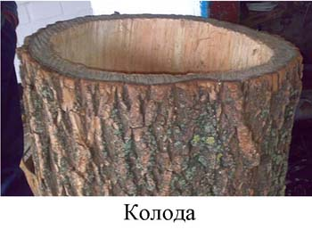
Рисунок 2
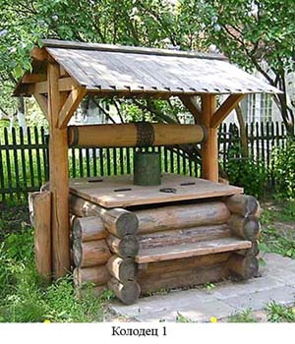
Рисунок 3
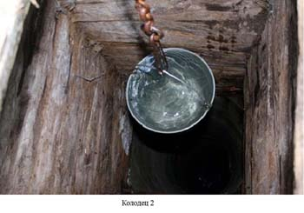
Рисунок 4
Дается пояснение, что в колоде – толстом коротком бревне – делается углубление для воды.
2. Работа в парах.
Задание каждой паре.
Нарисовать вёдра бабушки, внучки, курочки и мышки.
Перечитать последний абзац первой части.
Подумать, как плещется вода в ведрах.
Шёпотом прочитать друг другу текст.
Слушание вариантов чтения текста.
5.Физкультминутка
6. Работа над выразительностью чтения.
Давайте вместе поработаем над этим эпизодом сказки. Поучимся читать текст выразительно.
Вспомним памятку. На экран выводится памятка <Рисунок 5>.
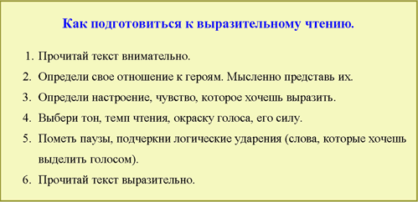
Рисунок 5
У вас на партах карточки с напечатанным текстом. Будем работать, используя памятку. Перечитайте текст. Мысленно представьте героев сказки с ведрами.
Что они несут? (Воду).
Как можно назвать наших героев, соединив слова «вода» и «носить»? (Водоносы.).
Обратите внимание на размер вёдер у водоносов.
Как плещется вода в ведре у бабушки? (Медленно колышется).
Почему? (Ведро большое, бабушка-старушка идет медленно).
Прочитайте предложение о бабушке.
Сколько колыханий воды в ведре у бабушки? (Два)
Как идет внучка по сравнению с бабушкой? (Быстрее и чаще делает шаги).
Прочитайте предложение о внучке.
Сколько колыханий воды в ведре у внучки? (Три)
Прочитайте предложение о курочке.
Сколько колыханий воды в её ведре? (Четыре)
Почему? (Шаги короче и чаще)
Прочитайте предложение о мышке.
Сколько колыханий воды в её ведёрке? (Шесть)
Изобразим, как идут бабушка, внучка, курочка, мышка. Покажем их походку и разную ширину шага.
Как вы думаете, вода, когда чаще плещется, издает более звонкий звук или более глухой? (Более звонкий).
Как же нам показать голосом размер вёдер?
Для этого будем читать слова разным тоном: низким, средним, высоким.
Вместе будем определять окраску голоса и его силу.
Как прочитаем предложение «Назад идут»? (Спокойно, интонация сообщения).
Как произнесем колыхание воды у бабушки? (Медленно, глухим низким тоном).
У внучки? (Быстрее и звонче, чем у бабушки)
У курочки? (Быстрее, чем у внучки, звонче и более тонким голосом).
У мышки? (Быстрее, чем у курочки, писклявым голосом).
Сейчас будем работать с текстом на карточках: проставлять паузы и определять логическое ударение - подчеркивать слова, которые будем выделять голосом при чтении.
Как обозначаем паузы? (Ответы детей)
Вертикальная черта I - малая пауза, ставится на запятых, про себя можно произнести «раз». Две вертикальных черты II – большая пауза, ставится на тире, точке, восклицательном и вопросительном знаке. Про себя можно сосчитать «раз, два».
Самостоятельная работа
Обозначить паузы, подчеркнуть слова, которые будем выделять голосом.
На карточках учащихся в качестве примера размечены два предложения. Остальные предложения дети размечают самостоятельно.
Проверьте правильность выполнения задания, сравнив свою карточку с карточкой на экране <Рисунок 6>.
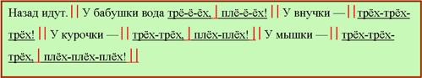
Рисунок 6
Тренировка в чтении индивидуально, хором, по рядам. Не забываем о напевности сказки.
7. Озаглавливание первой части
Озаглавьте первую часть сказки.
Что значит озаглавить текст? (Дать ему название).
Озаглавить текст – это назвать тему или главную мысль текста, в нашем случае первой части сказки.
Что значит назвать тему текста? (Это определить о ком или о чем говорится в тексте).
Что значит назвать главную мысль текста? (Это определить, что говорится в тексте о предмете).
Как можно озаглавить первую части сказки? (Водоносы. С вёдрами за водой. Вместе за водой).
8. Самостоятельное чтение второй части сказки
Прочитайте самостоятельно вторую часть сказки. Пользуйтесь памяткой <Рисунок 7>.
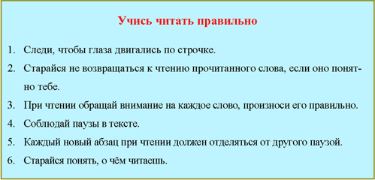
9. Проверка восприятия прочитанного
Прочитайте слова на экране (видится, кажется, представляется, мерещится)
Что можете о них сказать? (Это слова близкие по смыслу – синонимы).
К кому они относятся? (Ответы детей).
Задания на карточках по вариантам <Рисунок 8>.
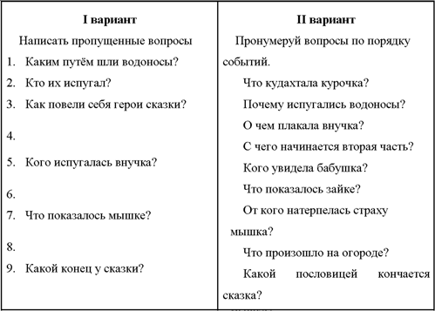
Рисунок 8
Карточки раздаются ученикам.
Используя текст второй части сказки, выполни задание.
Взаимопроверка в парах. Ответы на вопросы второго варианта. Раскрытие смысла пословицы. Высказывание детей.
Какие чувства вызвали герои сказки? С какой интонацией следует читать концовку сказки? (С интонацией осуждения напрасного страха).
Упражнение в чтении последнего предложения.
Как можно озаглавить вторую часть сказки? (Неожиданный испуг. Воображение разыгралось. В плену у страха).
10. Работа с иллюстрацией
Рассмотрите иллюстрацию к сказке. Что вы видите на картинке? Как вы считаете, какой момент сказки здесь изображен? Ответы детей.
Найдите в тексте эпизод, который лучше всего подходит к описанию данной иллюстрации, перечитайте его.
Первой группе подготовиться к выразительному чтению эпизода. Второй группе найти в этом эпизоде слова, обозначающие действие героев.
Проверка задания.
11. Чтение по ролям
Какой отрывок из текста подходит для чтения по ролям? (Тот, в котором есть слова героев).
Выбор эпизода.
Бабка охает: «Ох! Медведище меня чуть не задавил!»
Внучка плачет: «Бабушка, волк какой-то страшный на меня наскочил!» Курочка на печке кудахчет: «Ко-ко-ко! Лиса ведь ко мне подкралась, чуть не сцапала!» А мышка из-под печки пищит: «Котище-то какой усатый! Вот страху я натерпелась!»
А зайка в лес прибежал, под кустик лёг и думает: «Вот страсти-то! Четыре охотника за мной гнались и все с собаками; как только меня ноги унесли!»
Перечитайте эпизод. Определите свое отношение к героям сказки.
Назовите действующих лиц для чтения по ролям. (Автор, бабушка, курочка, мышка, зайка).
Найдите их слова в тексте. Подумайте, какие мысли и чувства героев должны понять слушатели.
Чтение отрывка по ролям. Анализ правильности постановки пауз, логического ударения, интонации.

12. Подведение итогов урока
Как вы думаете, почему составители учебника поместили сказку «У страха глаза велики» после рассказа Николая Носова «Затейники»? (В сказке, как и в рассказе, описана смешная история).
Что общего в этих историях? (В рассказе Валя и Петя зря боялись серого волка, который им мерещился.И в сказке напрасно испугались бабушка, внучка, курочка, мышка и зайка друг друга).
Какое выражение из сказки подходит к рассказу «Затейники»? (У страха глаза велики: чего нет, и то видят).
На экране пословицы.
Видно птицу по полету – человека по делам.
Пуганая ворона и куста боится.
Не место красит человека, а человек – место.
У нашего Трошки задрожали ножки.
Маленькое дело лучше большого безделья.
Задание: прочитайте пословицы и определите, какие из них подходят к рассказу и сказке. Объясните свой выбор.
В жизни происходят забавные истории, и писатели нам рассказывают о них. Эти истории описаны и в сказках.
Как вы думаете, зачем Н. Носов написал для детей рассказ «Затейники» и люди придумали сказку «У страха глаза велики»? (Чтобы показать, насколько смешными выглядят трусоватые люди).
Подумайте, трусость – это, какая черта в людях? (Плохая, отрицательная).
Подберите противоположные по смыслу слова. (Смелость, храбрость, мужество).
Чему учат рассказ «Затейники» и сказка «У страха глаза велики»? (Быть смелыми, уметь побеждать страх).

13. Домашнее задание.
Найти и прочитать бытовую сказку, нарисовать к ней иллюстрацию.

14. Оценивание учащихся.

